ĐỀ KIỂM TRA GIỮA KÌ II
Môn: Tin học 7. Năm Học: 2022 – 2023
Thời gian làm bài: 45 phút (không kể thời gian phát đề)

- Họ và tên học sinh:  - Lớp: 7/….  - Ngày KT: ......./.…/ 2022 | Điểm | Nhận xét của GV

I. TRẮC NGHIỆM: (3 điểm)
Hãy khoanh tròn vào một trong các chữ cái A, B, C hoặc D trước khẳng định đúng nhất:
Câu 1 (NB). Hàm SUM dùng để làm gì?
A. Tính hiệu B. Tìm số lớn nhất
C. Tính tổng D. Tính trung bình cộng
Câu 2 (TH). Kết quả của hàm =COUNT(1,2,5,6,7) là:
A. 1 B. 2 C. 5 D. 5
Câu 3 (NB). Hàm AVERAGE dùng để làm gì?
A. Tính hiệu B. Tìm số lớn nhất
C. Tính tích D. Tính trung bình cộng
Câu 4 (NB). Hàm tìm giá trị lớn nhất tên là gì?
A. MIN B. MAX C. COUNT D. SUM
Câu 5 (TH). Cho tại A1 có giá trị 3, A2 có giá trị 4, A3 có giá trị -2. Cho biết kết quả của công thức sau: =(A1+A2-A3)
A. 5 B. 7 C. -5 D. 9
Câu 6 (NB): Nút lệnh định dạng phông chữ là:
A. B. 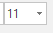 C. D.
Câu 7 (NB): Nút lệnh định dạng căn giữa là:
A. B. C. D.
Câu 8 (NB): Lệnh Merge & Center dùng để làm gì?
A. Căn thẳng lề trái B. Căn giữa và gộp ô
C. Căn giữa D. Căn thẳng lề phải
Câu 9 (TH): Cho dữ liệu như hình: 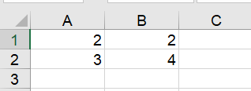. Công thức tính trung bình cộng các số trong ô như hình đúng là:
A. =(2+2+3+4)/3 B. =(A1+A2+B1+B2)/3
C. =(A1+A2+B1+B2)/4 D. =A1+A2+B1+B2
Câu 10 (NB): Để định dạng đường viền cho ô tính em chọn nút lệnh nào?
A.  B.  C.  D. 
Câu 11 (NB): Cách viết hàm xác định giá trị nhỏ nhất nào đúng:
A. =Min(a;b;c) B. Min(a,b,c)
C. =Min(a,b,c) D. =Mim(a,b,c)
Câu 12 (TH): Cho hàm sau: =AVERAGE(A1,B1,C1,D1,E1) chuyển sang công thức sẽ là:
A) =A1+B1+C1+D1+E1 B) =(A1+B1+C1+D1+E1)/4
C) =(A1+B1+C1+D1+E1)/5 D)= (A1+B1+C1+D1+E1)/3
Câu 13 (NB): Phần mềm nào là phần mềm trình chiếu?
A. Microsoft Word B. Mozilla Firefox
C. Microsoft PowerPoint D. Microsoft Excel
Câu 14 (NB): Chức năng cơ bản của phần mềm trình chiếu là?
A. Chỉ tạo bài trình chiếu
B. Chỉ để xử lí đồ hoặc
C. Chỉ hiển thị các trang nội dung trên màn hình.
D. Tạo bài trình chiếu và hiển thị các trang nội dung trên màn hình hoặc màn chiếu
Câu 15 (NB): Trang trình chiếu được sử dụng để giới thiệu một chủ đề và định hướng cho bài trình bày được gọi là?
A. Trang tiêu đề B. Trang nội dung C. Trang trìn bày bảng D. Trang trình bà đồ họa
Câu 16 (NB): Câu nào sau đây sai khi nói về cấu trúc phân cấp?
A. Là cấu trúc gồm danh sách nhiều cấp
B. Giúp làm cho nội dung cần trình bày có bố cục mạch lạc, dễ hiểu.
C. Cấu trúc này gồm một chuỗi các dấu đầu dòng ngang cấp nhau
D. Cấu trúc này được sử dụng nhiều trong soạn thảo văn bản, tạ bài trình chiếu.
Câu 17 (TH): Phương án nào sai?
A. Phần mềm trình chiếu cho phép người sử dụng trình bày thông tin dưới hình thức trình chiếu.
B. Phần mềm trình chiếu có các hiệu ứng giúp làm cho nội dung trình bày thêm sinh động và ấn tượng.
C. Phần mềm trình chiếu thượng được sử dụng để tạo bài trình chiếu trong các hội thảo, dạy học, tạo album, với các hiệu ứng hoạt hình.
D. Không thể in trên giấy các tệp được tạo bởi phần mềm trình chiếu
Câu 18 (TH): Để chọn đồng thời nhiều trang nhấn giữ thêm phím gì?
A. Shift B. Alt C. Ctrl D. Tab
Câu 19 (TH): Để khôi phục lại mẫu trước đó em nhấn tổ hợp phím gì?
A. Ctrl +Z B. Ctrl+S C. Ctrl+C D. Ctrl+X
Câu 20 (TH): Phím tắt để thực hiện lệnh Paste là:
A. Ctrl +O B. Ctrl+S C. Ctrl+C D. Ctrl+V
Câu 21 (NB): Tên lệnh sao chép trên trang trình chiếu là:
A. Font B. Bold C. Copy D. Center
Câu 22 (NB): Trong PowerPoint, em mở thẻ nào để định dạng văn bản?
A. Home B. Insert C. Design D. View
Câu 23 (NB): Trong PowerPoint, em mở thẻ nào để hiển thị các mẫu định dạng?
A. File B. Insert C. Design D. Animations
Câu 24 (TH): Trong Power Point cách nào sau đây không là cách chèn hình ảnh vào trang trình chiếu?
A. Chọn Insert/Picture
B. Insert/Online Picture
C. Sử dụng lệnh Copy và Paste
D. Chọn Design, sau đó chọn mẫu trong Themes.
Câu 25 (NB): Trong PowerPoint, em mở thẻ nào để tạo hiệu ứng:
A. Home B. Design C. Slide show D. Animations
Câu 26 (TH): Sắp xếp lại trình tự các bước chèn và xử lí hình ảnh cho đúng:
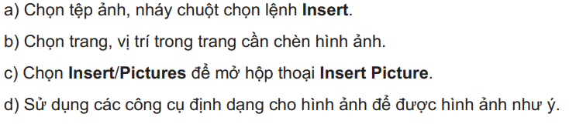
A. a->b->c->d B. b->c->a->d C. a->c->b->d D. b->d->a->c
Câu 27 (TH): Định dạng phông chữ, kiểu chữ, cỡ chữ, căn lề được áp dụng cho dạng dữ liệu nào?
A. Văn bản B. Hình ảnh C. Âm thanh B. Văn bản và hình ảnh
Câu 28 (TH): Em hãy sắp xếp lại các bước chuyển trang cho đúng
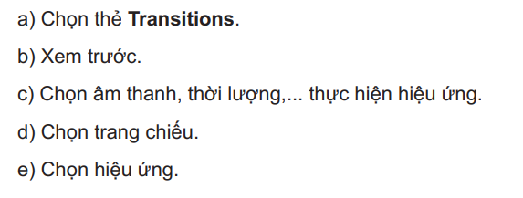
A. d->a->e->c->b B. d->b->e->c->a
C. b>a->e->c->d D. e->a->d->c->b
II. TỰ LUẬN: (3 điểm)
Bài 1 (1 điểm). Cho biết kết quả của các hàm sau:
a) =SUM(1,2,3) b) =AVERAGE(6,3,3)
c) =MAX(-1,-2,-3) d) =COUNT(1,2,3,4)
Bài 2 (2 điểm). Quan sát hình ảnh sau:
1) Các định dạng văn bản sử dụng trong hình
2) Em hãy nêu cách bổ sung thêm hiệu ứng chữ chạy cho dòng chữ: "TRƯỜNG HỌC XANH"


ĐÁP ÁN-BIỂU ĐIỂM

Bài | Đáp án | Điểm
Bài 1 | a) =SUM(1,2,3) =6  b) =AVERAGE(6,3,3) = 4  c) =MAX(-1,-2,-3) =-1  d) =COUNT(1,2,3,4) =4 | 0,25  0,25  0,25  0,25
Bài 2 | 1) Các định dạng trong hình được sử dụng trong hình:  + Kiểu chữ đậm  + Cỡ chữ  + Căn giữa, thẳng lề trái  + Phông chữ | 0,25  0,25  0,25  0,25
Bài 2 | 2) Cách để tạo hiệu ứng động cho dòng chữ: "TRƯỜNG HỌC XANH"  - Bước 1: Nháy chọn dòng chữ "TRƯỜNG HỌC XANH"  - Bước 2: Nháy chuột vào dải lệnh Animation chọn lệnh Add Animation chọn hiệu ứng chữ chạy trong lệnh More Motion Paths... thích hợp. | 0,5  0,5

